Муниципальное бюджетное общеобразовательное учреждение
Веселовская средняя общеобразовательная школа № 2
347781 Ростовская область, Веселовский район, п. Веселый, ул. Почтовая, 87
тел. 8(863-58)6-17-68

Согласована «Утверждаю»

от «___»______2020г Директор МБОУ ВСОШ № 2
Приказ от «_____» _____2020. №
Зам. директора по ВР
__________________ _________________________
Н.,Н. Ольховская Н. Н. Байрамова

Рабочая программа кружка

«Казачок»

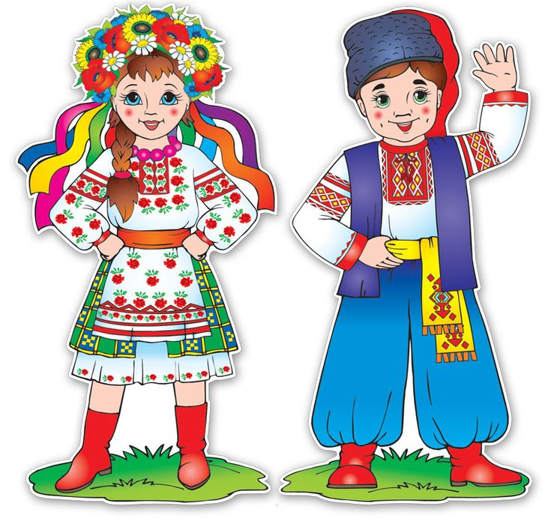

Составитель: Карасева А.И.
Руководитель кружка

П. Веселый 2020

Пояснительная записка
«Только тот, кто любит, ценит и уважает
накопленное и сохранённое предшествующим
поколением, может любить Родину,
узнать её, стать подлинным патриотом».
С. Михалков
Будущее любой страны всегда зависит от того, как будет расти и развиваться ее культурный, нравственный, интеллектуальный потенциал – дети. А будущее детей находится в прямой зависимости от социальной и экономической структуры общества.
Современные подходы образованию требуют создания условий для приобщения обучающегося 21 века к национальным и общенациональным ценностям, истории родного края.
Концепция патриотического воспитания граждан Российской Федерации определяет: «Патриотизм — одно из наиболее глубоких человеческих чувств, закрепленных веками и тысячелетиями. Под ним понимается преданность и любовь к своему Отечеству, к своему народу, гордость за их прошлое и настоящее, готовность к их защите».
Главная особенность патриотического воспитания заключается в том, что через него формируется не просто гражданин, а гражданин-патриот, горячо любящий свою Родину, свой край, готовый всегда достойно и самоотверженно служить ей верой и правдой.
Действенным средством воспитания патриотизма, на наш взгляд, является приобщение обучающихся к культуре и традициям казачества. Казачья педагогика, своими корнями уходит вглубь веков, к уникальной общности народа, возникшего в Киевской и поздней Руси, со своей сложившейся культурой и общественным укладом жизни.
О необычайной жизненности казачества, свидетельствует его современное возрождение. В основе казачьей системы воспитания лежит сама жизнь казака, его хутора, станицы, войска, само историческое предназначение казачества. А весь уклад жизни казака, основывался на идеалах православия, служения Отечеству, трудолюбия и демократии, как организованной свободе в широком понимании, что не утратило значимость для современной педагогики. В традициях казачьей педагогики заложено воспитание чувства собственного достоинства, сострадания, сочувствия, способности пережить чужую беду как свою, воля к свободе, стремление к бескорыстному служению Отчизне.
Изучение национальных, этнографических традиций и обычаев казачества, изучение истории развития родного края, воспитание уважения к героическому прошлому казаков, приобщение детей к духовному богатству многих поколений способствует развитию творческой активности детей, делает их достойными наследниками тех духовных ценностей, которые завещали нам талантливые предки.
Через введение в народную культуру, ее осмысление и познание педагоги развивают не только духовно-нравственную сферу ребенка, но и его творческие способности.
Работа кружка направлена на воспитание детей на идеях патриотизма, духовности, народности (уклад жизни, традиции и пр.), обращения к истокам (кто мы такие, какие мы, чем интересны).
Она основана на формировании эмоционально окрашенного чувства причастности детей к наследию прошлого, в том числе, благодаря созданию особой среды, позволяющей как бы непосредственно с ним соприкоснуться. В основе человеческой культуры лежит духовное начало. Поэтому приобретение ребенком совокупности культурных ценностей способствует развитию его духовности – интегрированного свойства личности, которое проявляет себя на уровне человеческих отношений, чувств, нравственно-патриотических позиций, то есть в конечном итоге определяет меру его общего развития.
Актуальность программы связана с тем, что в нашей школе, как и в других школах края, ведется работа по сохранению, распространению и развитию национальной культуры. Поэтому в целях сохранения и возрождения казачества, как исторически сложившейся культурно - этнической общности, в 2020-2021г учебном году на базе кружка «Хранители воинской славы» была организована группа казачьей направленности. Созданная группа казачьей направленности поможет ученикам, получить все необходимые знания по истории и культуре родного края и его народа, а проведение различных внеклассных мероприятий будут способствовать изучению истории казачества, быта, традиций, обрядов, промыслов и ремесел казаков.
Цель: создание благоприятных условий для воспитания гражданина и патриота своей малой Родины, путём привития интереса к истории и культуре казачества, его обычаям и традициям.
Данная цель предполагает решение следующих задач:
- Расширение представлений ребенка о себе, о человеке, культуре, природе путем систематического, интегрированного обращения к богатейшему многовековому опыту казачества.
- Закладывание основ духовно-нравственной личности с активной жизненной позицией и творческим потенциалом, личности, способной к самосовершенствованию, гармоничному взаимодействию с другими людьми.
- Введение ребенка в мир национальной и общенациональной культуры, оказание помощи в выборе и овладении личностно-значимой системой ценностных ориентаций.
- Создание условий по оказанию помощи семье в раскрытии индивидуальности ребенка через включение его в культуру и историю собственного народа.
- Обеспечение условий и форм освоения ребенком способов самостоятельного практического применения народной мудрости в различных видах деятельности в школе, семье.
- Содействие становлению позитивного опыта взаимодействия ребенка со сверстниками и окружающим миром в реальных жизненных ситуациях на основе гуманного деятельного отношения.
- Приобщение к традициям казачества особенно значимо в дошкольные годы. Ребенок, по мнению Д.С. Лихачева является будущим полноправным членом социума, ему предстоит осваивать, сохранять, развивать и передавать дальше культурное наследие этноса через включение в культуру и социальную активность.
Раздел 1. Традиционная культура казаков
 | Вводное занятие, ознакомление с программой на учебный год. Что такое казачество и кто такой казак? | 9 часов.
Раздел 2. Казачья семья
 | Понятие «казачья семья». Члены моей семьи. Обязанности и увлечения членов семьи. Предки-казаки. Семейный фотоальбом. Численность и состав традиционной казачьей семьи. Нравственные ценности семьи. Семейные традиции. Распределение обязанностей в семье. | 3 часа
Раздел 3. Основные памятные даты и знаменательные события из истории казачества
 | Основные памятные даты и знаменательные события Ростовского казачества. Персоналии, историческое или культурное событие, послужившее основанием для памятной даты. Значение данного события для современного оренбургского казачества. | 5 часов
Раздел 4. Православие и казачество
 | Православная вера - основа казачьей семьи. Почитание родителей, стариков, женщин. Молитва дома и в храме. Празднование Рождества Христова и Пасхи в казачьей семье.  Святой благоверный князь Александр Невский и Святой покровитель Донского казачьего войска - Святой великомученик Георгий Победоносец - особо почитаемые святые среди казаков нашей станицы. Икона в храмах и жилищах. Красный угол в казачьей хате. | 9 часов
Раздел 5. Казак – патриот своего Отечества
 | Казак. Донское казачье войско. Атаман. Казачья честь. Регалии.  Нравственные качества - основа патриотизма оренбургского казака. Юные казаки - будущие защитники родной земли | 4 часа
 | Проведение праздничных вечорок | 4 часа
В программе указано распределение часов по разделам, которое является примерным: руководитель, учитывая подготовленность участников, их возможности, в указанное распределение может вносить свои коррективы. Количество часов, отводимых на практическую деятельность, проведение экскурсий планируются руководителем в соответствии с содержанием программы. Программа рассчитана на 34 часа в неделю

Учебно-тематический план кружка «казачата»
 | Тема | Дата | № | Форма проведения и содержание
1 | Мы в музее. Знакомство с положением о школьном музее. | 01.09 | 1 | Обзорная экскурсия по экспонатам казачьего куреня
2 | Знакомство с историей х.Веселый, подбор материала об историческом прошлом п.Веселый | 08.09 | 1
3 | Казак. Донское казачье войско. | 15.09 | 1 | Возникновение казачества. Гипотезы происхождения «Белый гусь» или вольный воин? Трактовка термина «казак».  Появление первых казачьих станов и городков на Дону.
4 | «Верный друг казака». | 22.09 | 1 | Воспитывать любовь к животным.  Рассказать о роли лошадей в жизни казаков.
5-6 | Культура и быт казаков. | 29.09  06.10 | 2 | Искусство и литература – красота, гармония, духовный мир казачества, нравственный выбор, смысл жизни, эстетическое  развитие, этическое развитие;  семья – любовь и верность, здоровье, достаток, уважение к родителям, забота о старших и младших, забота о  продолжении рода;
7 | Православие и казачество. | 13.10 | 1 | Уважительное отношение к религии своего народа и народов, населяющих нашу страну, край. Изучение православных  традиций в казачьих семьях. Православные храмы. Правила поведения в храме. Посещение храма.
8 | Экскурсия «Заглянем в казачий курень» | 20.10 | 1 | Знакомство с бытом и традициями казаков
9 | Экскурсия «Заглянем в казачий курень» | 03.11 | 1 | Знакомство с бытом и традициями казаков
10-11 | Казачья семья, её законы и обычаи | 10.11  17.11 | 2 | Типы казачьих семей. Отец – глава семьи. Взаимоотношения со стариками в казачьих семьях. Нормы и правила общения взрослых и детей в казачьих семьях. Воспитание девочек.  Воспитание мальчиков
12 | Православный праздник Покрова Пресвятой Богородицы. |  | 1 | Праздники и обряды как ведущая форма традиционного казачьего общения.  Виды праздников.
13-14 | Казачья кухня, пища казаков; Этикет казачьей застолицы. | 24.11 | 2 | Традиционные блюда казачьей кухни. Пища во время церковных постов («постные блюда»). Обрядовая пища, особенности её приготовления. Казачий стол во время боевого похода.
15 | Праздники в казачьей станице. | 1.12 | 1 | Праздники и обряды как ведущая форма традиционного казачьего общения. Виды праздников. Роль и место детей в проведении праздников. Главные праздники у донских казаков.
16 | Экскурсии в казачий курень | 8.12 | 1
17 | Обрядовые костюмы у донских казаков | 15.12 | 1 | Смысл и значение обрядов годового календарного круга у донских казаков  Обрядовые сопровождения всех жизненно важных событий.  Обрядовые костюмы, их особенности, смысл и значение в казачьем обряде. Разновидности обрядового костюма в зависимости от возраста участников обряда.
18 | Бабушкин сундук | 22.12 | 1 | Покрой и художественные черты одежды в первоначальный период истории казачества. Ее самобытность. Изменение казачьей одежды в последней трети XVIII столетия. Появление форменной одежды. Военная одежда донских казаков с начала XIX по 1917 год. Основные элементы форменной одежды донских казаков.
19-20 | Рождественский перезвон в казачьих семьях  «В ночь перед Рождеством. | 29.12 | 1 | Способствовать возрождению обычаев и обрядов казаков Познакомить, как казаки встречали праздник
21 | «Казачьи посиделки». |  | 1 | Способствовать возрождению обычаев и обрядов казаков; расширить знания об искусстве нашего края; знакомить детей с фольклором и играми казаков Дона
22 | Встреча с Веселовским писателем, первым атаманов Веселовского юрта – Колесовым Г.С |  | 1 | Знакомить детей с творчеством
23 | Казачья кухня |  | 1 | Знакомить детей с традициями казачьей кухни.  Обогащать опыт детей о посуде казаков, знакомить с предметами народного творчества, о значении солонницы на обеденном казачьем столе.
24 | В старину едали деды |  | 1 | Внутренне убранство кухни. Предметы кухонной утвари. Особенности названия и применения утвари. Разнообразие яств. Праздничный стол донских казаков. Бабушкины секреты: рецепты приготовления праздничных блюд, консервирования и засолки. Рецепты сладкоежки.
25 | «Красная книга Ростовской области». |  | 1 | Дать представление о редких и исчезающих животных и растениях нашего края; познакомить детей с заповедниками и заказниками на территории Ростовской области . Учить бережно относить к окружающей природе.
26 | «Пасхальный благовест». |  |  | Дать представление о том, как раньше отмечался этот праздник, познакомить с пасхальными играми; учить разным способам росписи пасхальных яиц. Воспитание уважения
27 | Встреча атаманом Веселовского юрта |  |  | Восстановление символов казачества. Правоохранительная деятельность донского казачества: охрана общественного порядка, борьба с распространением наркотиков, егерская, экологическая служба.  -Итоги пребывания черноморского и линейного казачества на Дону  - Роль казачества в поддержании мира, и добрососедских отношений. Встреча с атаманом Веселовского
28 | Экскурсия «Заглянем в казачий курень»
29-30 | Декоративно-прикладное искусство жителей Веселовского района |  |  | Знакомство с веселовскими рукодельницами
31 | Моя семья |  |  | Расширять представления детей о родственных отношениях в семье. Обратить внимание на многонациональность родственных отношений. Закрепить имя, отчество родителей, закрепить родственные связи.  Способствовать воспитанию доброты, внимательности и отзывчивости к родным.
32 | Едут, едут по Берлину наши казаки (казаки в Великой Отечественной войне с фашистами). |  |  | -Нападение немецко-фашистких войск на Советский Союз 22 июня 1941 г. -Создание донских казачьих частей. Подвиги донских казаков на полях сражений Отечественной войны.
33 | Научно фондовая работа |  |  | Расстановка и систематизация новых поступлений
34 | Подведение итогов работы кружка

